¡Señor mío y Dios mío!

Señor, hoy te damos gracias por nuestra parroquia, la comunidad de los creyentes. Todos los domingos, desde los primeros siglos, los cristianos nos reunimos porque el mismo Jesús nos convoca, nos invita a esta fiesta alegre y semanal.

En nuestra comunidad, cada domingo, recibimos tu Espíritu que nos da paz y nos llena de esa alegría interior y profunda que tanto necesito. En ella curamos nuestra fe de toda increencia como Tomás y crecemos en ella, la formamos, la celebramos y la testimoniamos viviendo la unión y la fraternidad.

Gracias, Señor, por el domingo, ayúdanos a valorarlo como el día que nos reunimos la comunidad en torno a ti, Jesús, para recargar nuestras baterías de energía y así, renovados, decirte: ¡Señor mío y Dios mío!.

**Te lo pedimos con María, reina de las Misiones. Amén.**

[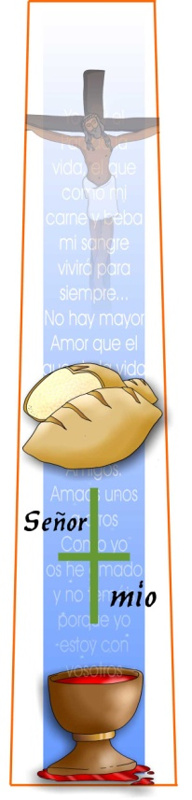](http://blogs.21rs.es/kamiano/files/2011/05/señor-mio.jpg)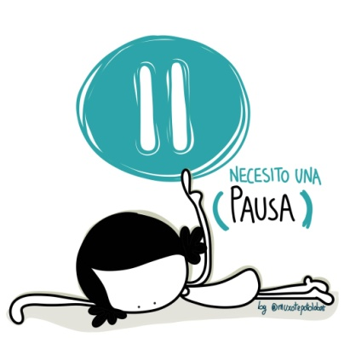

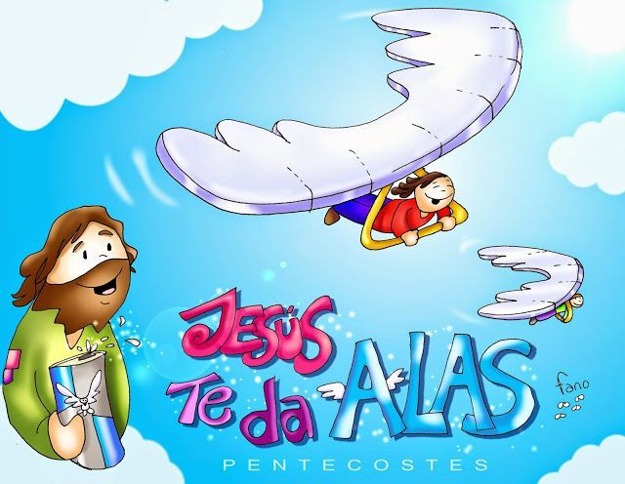

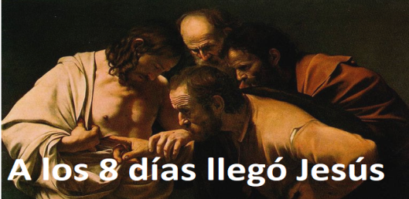

Evangelio

11-abril-2021

2º-PASCUA-B

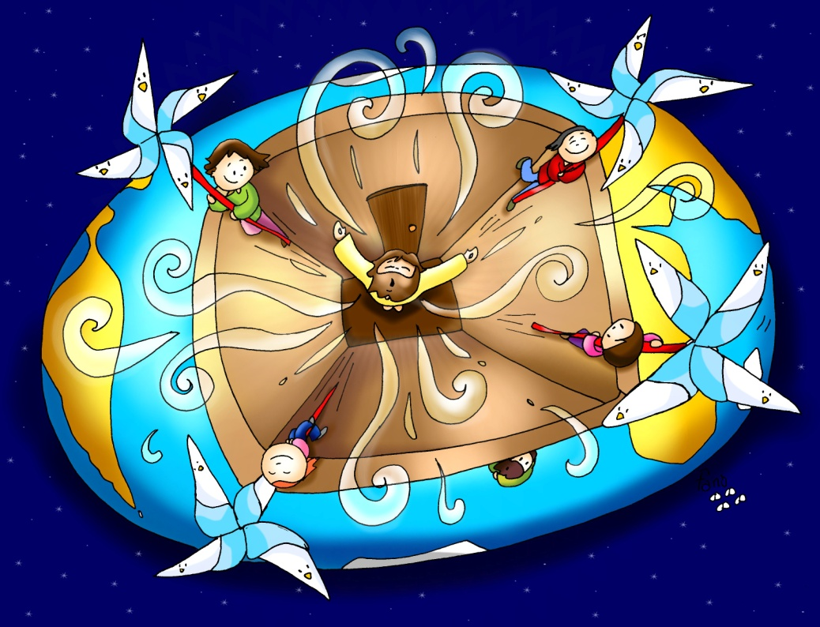



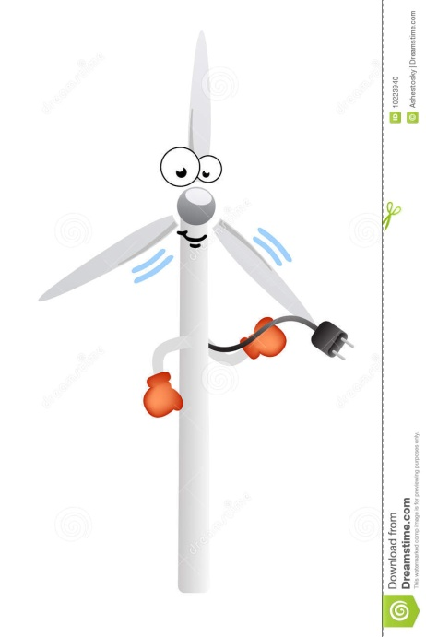

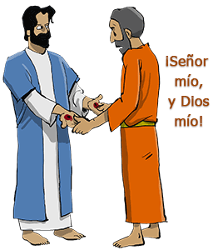

**HECHOS 4, 32-35*: Un solo corazón y una sola alma.***

**SALMO 117: *Dad gracias al Señor porque es bueno, porque es eterna su misericordia.***

**I PEDRO *5, 1-6: Todo lo que ha nacido de Dios vence al mundo.***

**JUAN 20, 19-31: *A los ocho días, llegó Jesús***

**Narrador:**  Al anochecer de aquel día, el primero de la semana, estaban los discípulos en una casa, con las puertas cerradas por miedo a los judíos. Y en esto entró Jesús, se puso en medio y les dijo*:*

**Jesús*:******- Paz a vosotros.***

**Narrador:** Y, diciendo esto, les enseñó las manos y el costado. Y los discípulos se llenaron de alegría al ver al Señor. Jesús repitió:

**Jesús*:*** *- Paz a vosotros. Como el Padre me ha enviado, así también os envío yo.*

**Narrador:**  Y, dicho esto, exhaló su aliento sobre ellos y les dijo:

**Jesús*:*** *-Recibid el Espíritu Santo; a quienes les perdonéis los pecados les quedan perdonados; a quienes se los retengáis, les quedan retenidos.*

**Narrador:**  **Tomás,** uno de los Doce, llamado el Mellizo, **no estaba con ellos** cuando vino Jesús. Y los otros discípulos le decían:

**Discípulos:*****- Hemos visto al Señor.***

**Narrador:** Pero él les contestó:

**Tomás:** *- Si no veo en sus manos la señal de los clavos, si no meto el dedo en el agujero de los clavos y no meto la mano en su costado, no lo creo.*

**Narrador:** A los ocho días, estaban otra vez dentro los discípulos y Tomás con ellos. Llegó Jesús, estando cerradas las puertas, se puso en medio y dijo:

**Jesús*:*** *- Paz a vosotros.*

**Narrador:** Luego dijo a Tomás:

**Jesús*:*** *-* ***Trae tu dedo, aquí tienes mis manos; trae tu mano y métela en mi costado; y no seas incrédulo, sino creyente.***

**Narrador:**  Contestó Tomás:

**Tomás:** *- ¡Señor Mío y Dios Mío!*

**Narrador:**  Jesús le dijo:

**Jesús*:*** *- ¿Porque me has visto has creído? Dichosos los que crean sin haber visto.*

**Narrador:**    Muchos otros signos, que no están escritos en este libro, hizo Jesús a la vista de los discípulos. **Éstos se han escrito para que creáis** que Jesús es el Mesías, el Hijo de Dios, y para que, creyendo tengáis vida en su nombre. ***Palabra del Señor***

*(Narrador-Jesús-Discípulos-Tomás)*



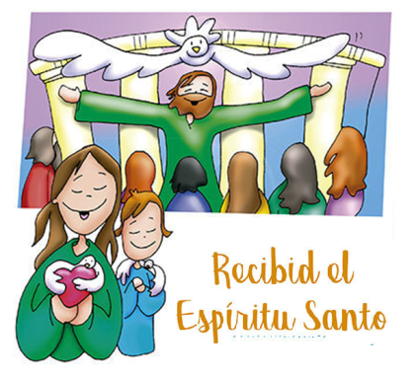

**Movidos por el viento del Espíritu:**

**energía eólica que renovará la faz de la tierra**

**1. VER: Buscando energías alternativas**

-Todos descubrimos que en los montes donde sopla el viento con fuerza van construyendo parque eólicos que mueven las grandes hélices para aprovechar la electricidad del viento. Se quiere así lograr una energía renovable y limpia para encender nuestros electrodomésticos en casa.

***¿Para que utilizamos la energía eólica? ¿Qué es una persona sin energía?***

2.**JUZGAR: El viento del Espíritu renueva la tierra**

**-**En el evangelio de hoy, Jesús nos dice que “**el primer día de la semana**” (domingo), estaba toda la comunidad reunida, “*entró Jesús, se puso en medio y les dijo: «Paz a vosotros… Recibid el Espíritu Santo». Y les enseñó las manos y el costado. Los discípulos* ***se llenaron de alegría*** *al ver al Señor”. Tomás no estaba, pero ellos le cuentan lo que había visto y él, al ver las manos de Jesús dice “Señor mío y Dios mío”, es decir, cree.* **¿QUÉ NOS QUIERE DECIR?**

**- El domingo es el día querido por Jesús** para reunirse la comunidad, así sucede desde el día de la resurrección.

**- Jesús se hace presente** en medio de la comunidad cada domingo al celebrar la eucaristía.

**- En la eucaristía Jesús nos da su Espíritu,** nos transmite su paz y nos llena de alegría.

**- Con la energía recibida del Espíritu se fortalece nuestra fe,** se renueva nuestra vida y la vida de la sociedad donde nos movemos.

**- En la comunidad, cada domingo, curamos nuestra falta de fe como Tomás, cargamos las pilas de energía** y juntos proclamamos que creemos: *“Señor mío y Dios mío”.*

***¿Pones a cargar las baterías de la fe cada domingo? ¿Cómo?***

**3. ACTUAR: Necesitas energía renovable**

*-Valora el domingo, el día del Señor, valora tu comunidad, asiste cada domingo a la Eucaristía para que el Espíritu cargue y renueve tu fe. Que sea una fiesta.*

*- Que la misa del domingo sea un encuentro personal con Cristo resucitado.*

*- Anunciad a vuestros compañeros que no van a misa: “hemos visto al Señor”.* ***¿Qué vamos hacer?***

***A qué personas debo mi fe?***

***Gracias Señor por el regalo de la fe. Ayúdame a vivirla en comunidad.***

***¿Conoces a algún otro “Tomás”? ¿En qué te ayuda la parroquia?***

3.**ACTUAR: ¡Comparte la alegría de creer!**

-**Adornemos el presbiterio** con flores sobre todo la pila bautismal y el cirio pascual. También podemos poner algún cartel con un icono del resucitado y frases como “Cristo vive”

**-Aprendamos a vivir el tiempo de pascua con alegría,** sintiendo la presencia de Cristo vivo entre nosotros y testimoniando la alegría de creer.

**-Aprendamos de Mª Magdalena,** Pedro, Juan, Francisco I la necesidad de contar a otros la alegría pascual.

**-Acerquémonos a comulgar mostrando gran respeto al pan y vino.** En ellos (como en el sepulcro) hay una **novedad**: Cristo está presente en ellas para que alimentándonos por él seamos hombres y mujeres nuevos en esta vida por el don de su resurrección.

***¿Qué planes hacemos para pascua?***